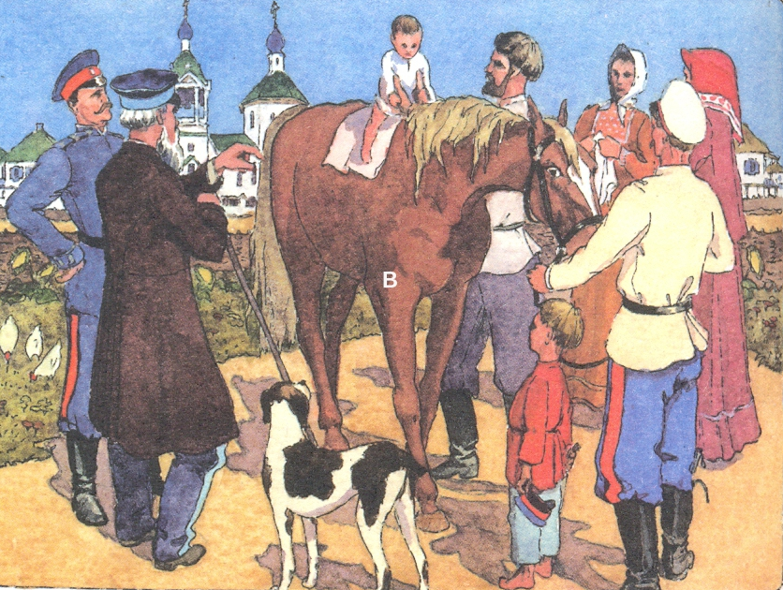

Беседа
«Как воспитывали казаков»

Воспитатель: Масякина Т.В.

Конспект беседы в подготовительной группе
«Как воспитывали казаков»
Программное содержание:
- Познакомить детей с историческими традициями семейного воспитания маленьких казаков.
- Развивать познавательный интерес к истории своего народа.
- Показать детям почтительное отношение в народной культуре к мужчине и любовь к женщине.
- Воспитывать в детях уважение к казачьим кубанским народным традициям, воспитывать чувство уважения к старшим поколениям.
Материалы: Казак и казачка в национальной одежде, макет хаты, кубанского подворья, старинные фотографии, самовар, угощения для гостей, аудио запись, ленточки для девочек, повязка для глаз, колокольчик.
Предварительная работа: Беседы с детьми, просмотр иллюстраций с изображением казаков, рассказ воспитателя о том, как жили, чему учили в казачьих семьях детей. Ознакомление и заучивание пословиц и поговорок.

Ход
Под фонограмму народной песни «Распрягайте, хлопцы, кони.» дети заходят в группу, садятся.
Воспитатель: (читает стихотворение Светланы Донченко «Праздник»)
Идёт по площади казак,
За руку держит казачонка.
Малыш чеканит громко шаг,
Улыбка на лице мальчонки,
Гордится он своим отцом,
На нём папаха и погоны,
Красив он статью и лицом -
Один такой на миллионы!
Приветствуют их земляки,
В краю родном, что пахнет хлебом!
Кричат им «Любо!» казаки,
И звонким эхом вторит небо.
Воспитатель: Ребята, вы сейчас услышали прекрасную, разудалую песню и стихотворение о казаках. Сегодня мы с вами отправимся в гости в настоящую казачью семью, где мы с вами сможем лучше узнать обычаи, традиции, любимые занятия, а также семейный уклад воспитания девочек и мальчиков. Ребята, Вы знаете кто такие казаки?
Дети: Казаки - люди вольнолюбивые, независимые, гордые. Казаки, первыми поселившиеся на Кубани, умели храбро воевать и жить честно, были смелые, бесстрашные.
Воспитатель: Семьи у казаков были большие, у них было много детей, и все жили в дружбе и любви. Очень строго в казачьей семье соблюдались традиции и обычаи. Скажите, пожалуйста, какие главные законы должны знать казаки с детства?
Дети: С уважением относится к старшим. Уважать мать, сестру, жену. Надо быть честным и скромным. Надо заботиться о своих родителях, когда они будут старенькими. Защищать от врагов свою Родину.
Воспитатель: Молодцы ребята, вы это хорошо усвоили. В казачьих семьях авторитет, почитание родителей было наиболее важным делом. Без согласия родителей не решался ни один вопрос. В обращении к родителям и старшим соблюдались сдержанность, вежливость, уважительность. Как на Кубани обращались к отцу и матери?
Воспитатель: - А сейчас мы проведём игру «Кубанку одеваю – на вопросы отвечаю!»
(воспитатель надевает на ребёнка шапку (кубанку, папаху) и задаёт вопросы (по-очереди):
Как называется предводитель войск казаков? (атаман)
Как называется место, где живут казаки? (хутор, станица)
Как называется казачья шапка? (папаха, кубанка)
Как называется оружие казаков? (шашка)
Как называется дом, в котором живут казаки? (курень, хата)
Как называли девочек? (казачки)
Чем занимались казаки? (выращивали хлеб, служили Отечеству)
В каком возрасте детей сажали на коня? (в 3 года)
Кто сажал на коня? (крёстный)
Как относились к старикам? (Слово стариков – закон.)
Чем занимались казаки? (Военным делом, рыболовством, земледелием и скотоводством, охотой.)
Скажите, что являлось центром жизни казачьей станицы? (Центром жизни казачьей станицы всегда была церковь. С нее начиналось основание станицы).
Как назывались вышитые полотенца, украшавшие казачий дом? (рушники)
Как казаки называли центральное место в своем доме, где располагались иконы, свечи, записи молитв? (красный угол)
Дети: К отцу и матери обращались только на Вы.
Воспитатель: А вы знаете, как воспитывали в казачьих семьях девочек и мальчиков?
Дети: В строгости и послушании.
Воспитатель: Правильно, но чтобы узнать по подробнее нам придется отправиться в гости к настоящей казачьей семье.
Проводится игра «Звонок».Дети встают в круг, крепко держась за руки. В круг заходят двое детей. У одного в руках колокольчик, у другого — веревочка. Ребенку с веревочкой завязывают глаза. Он должен по звуку колокольчика поймать своего противника и набросить на него веревочку. Круг не позволяет играющим далеко расходиться.(Воспитатель и дети заходят в гости к казачке Наде.)
Казачка: - Заходите, гости дорогие, присаживайтесь и послушайте мой рассказ о временах далёких и не очень, о том, как жили казаки и воспитывали маленьких казачат. Ну как, хотите слушать мой рассказ?
В семье казака появился малыш. Ему были все рады. Первыми пелёнками для него служили рубашки отца, так как они были своего рода оберегом, т. е. защищали малыша. Новорождённого крестили в церкви.
В один годик крёстный сажал мальчика на коня на шёлковый платок и провозил вокруг церкви три раза. Если ребёнок хватался за гриву, быть казаком, расплачется – казака не будет, а упадёт – быть убитому в бою. Эту весть крёстный держал в тайне.
Мальчика стригли в первый раз в годик. Волосы сжигали в печи. (Этот обычай сохранился во многих семьях до сих пор).
В семь лет мальчика стриг крёстный. У казаков дом делился на женскую и мужскую половину. До семи лет мальчик жил с мамой в женской половине дома. Мальчик брал с собой постель в мужскую половину, а старшие братья проверяли, что он несёт. Если находили перину и подушку, то заставляли оставлять их женщинам. С этого времени начиналась подготовка мальчика к суровой мужской жизни; надо было спать на соломенном матраце и без подушки.
Когда казачок в семь лет переходил на мужскую сторону дома, наступало время для запрета ругать его женщинами. С семи лет он становился защитником семьи. Уезжая из дома, отец всегда наказывал сыновьям, чтобы они берегли женщин и защищали дом. В семье старались поддерживать эту роль для воспитания настоящего защитника.
Кормильцем родителей был самый младший сын, он даже после женитьбы не отделялся от родителей.
Девочку задаривали с младенчества подарками, а мальчикам совсем не дарили подарки, как напоминание о том, что мужчина не должен ждать ни от кого подарков, а ему необходимо всё зарабатывать своим трудом. Мальчиков учили дарить подарки девочкам.
- Что же это я, заговорила вас совсем, а самовар-то стоит!
Давайте-ка свои чашки будем чай пить. Ой, совсем забыла, хлеб-то в казачьей семье имел право резать только мужчина, причём самый старший во время приёма пищи. Мальчики начинали резать хлеб с семи лет.
Кто у нас тут самый старший? (Определить старшего мальчика в группе). Раздай всем хлеб (хлеб заранее нарезан, сложен булкой, нож столовый).
Угощайтесь гости дорогие, пейте чай с мёдом, вареньем, а я вам расскажу о том, как жили маленькие казачки.
В казачьей семье к девочкам и женщинам относились с любовью. В её жизни были праздники первого бантика, первой косички, первого платочка. Великое почтение было к волосу женщин, потому и были связаны с ним праздники. Когда только у девочки вырастали волосики, на которые можно было завязать бантик, праздновали праздник первого бантика. Праздновали его на женской половине дома с приглашением женщин семейного рода и обязательно крёстной матери. Девочку одаривали разными сладостями и подарками, среди которых обязательно были и бантики.
Волос у девочки рос и вырастал до длины, которая позволяла заплести первую косичку. Это и было время для празднования этого праздника. В три года в жизни каждой девочки отмечали праздник первого платочка. Возраст трёх лет считался удачным началом религиозного воспитания. В это время её вели в церковь, рассказывали доступные для неё библейские истории. С 4-5 лет девочка понарошку, сначала для куклы, а потом всерьёз начинала готовить себе приданное (пояснить слово «приданное»).Девочку с 4-5 лет приучали к женским ремёслам: вышивке, мережке, вязанию крючком и спицами, лоскутная техника, ковроткачество, ковроплетение, Петриковская роспись, изготовление пряников, цветоделанье. А покровительницей ремёсел всегда считалась Параскева-Пятница. А инструментам женского рукоделья посвящались песни, хороводы, игры.
- Засиделись вы, мои ребятушки! Пора вставать в русскую народную подвижную игру поиграть "Ручеек".
Выбирается водящий, остальные делятся на пары, желательно разнополые, и сцепляют руки. Пары встают дуг за другом, образуя коридор и поднимая руки вверх. Водящий входит в образованный коридор с одного конца и двигается в другой конец коридора, по дороге выбирая себе пару. Он берет понравившегося ему человека за руку, расцепляя стоящую пару. Новая пара вместе идет в конец «ручейка» и встает там, подняв руки вверх. Освободившийся игрок становится водящим, идет в начало «ручейка» и заходит в коридор, выбирая себе человека для пары.
А я (называют имя выбранного ребенка) люблю и с собой ее возьму,
В ворота ручей бежит
И тихонько так журчит.
Ты, дружок, остановись,
И друг другу поклонись.
А я (называют имя выбранного ребенка) люблю и с собой ее возьму.
Хорошо мы поиграли
Все друзей своих назвали.
- Позабавились, ребята, а теперь хочу узнать, внимательно ли вы меня слушали?
Казачка задает вопросы детям)
- Как определяли казаки, будет ли малыш настоящим казаком?
- Когда мальчик-казачок переходил на мужскую половину?
- Кто считался в семье казаков защитником дома?
- Кто резал хлеб в казачьей семье?
- Какие праздники были в жизни маленькой казачки? С чем они связаны?
-Когда ребёнка вели первый раз в церковь?
- Дарили ли мальчикам подарки?
- Почему?
- А что дарили девочкам?
- Мальчики, давайте, и мы поступим как настоящие казаки, подарим девочкам ленточки на память об этом дне.
Хозяйка прощается с детьми, просит не забывать и почаще навещать.
Надо казаком родиться,
Чтоб весь век судьбой гордиться!

